CARACTERIZAÇÃO DO RESÍDUO SÓLIDO MUNICIPAL DO DISTRITO DE GÖPPINGEN, ALEMANHA

Dominik Leverenz⁽¹⁾; Detlef Clauß⁽²⁾; Jakob Barabosz⁽³⁾; Alvaro Luiz Mathias⁽⁴⁾; Gerold Hafner⁽⁵⁾

⁽¹⁾ Dipl.-Ing., ISWA - Universität Stuttgart. E-mail: dominik.leverenz@iswa.uni-stuttgart.de; ⁽²⁾ Dipl.-Geol., ISWA - Universität Stuttgart. E-mail: detlef.clauss@iswa.uni-stuttgart.de; ⁽³⁾ Dipl.-Ing., ISWA - Universität Stuttgart. E-mail: jakob.barabosz@iswa.uni-stuttgart.de; ⁽⁴⁾ Prof. Dr. Eng., Departamento de Engenharia Química da Universidade Federal do Paraná - Centro Politécnico - UFPR. Rua Francisco H dos Santos, 100 - CEP 81531-980 Curitiba (PR), Brasil. E-mail: mathias@ufpr.br; ⁽⁵⁾ Dipl.-Ing., ISWA (Institut für Siedlungswasserbau, Wassergüte- und Abfallwirtschaft)- Universität Stuttgart, Bandtäle 2, 70569 Stuttgart (Büsnau), Alemanha. E-mail: gerold.hafner@iswa.uni-stuttgart.de.

RESUMO - A avaliação do resíduo sólido municipal é essencial para tomada de decisões de gerenciamento e de ação de política pública. O objetivo deste trabalho foi caracterizar o resíduo quanto à composição centesimal mássica e avaliar a inter-relação com a estação do ano e o perfil socioeconômico do grupo gerador. A amostragem nas habitações foi baseada nas estações do ano e no local e/ou tipo de residência. O resíduo foi previamente submetido a peneiramento e gerou duas frações não classificáveis manualmente: de finos (20-40 mm) e de extrafinos (<20mm), as quais podem ser destinadas à queima, pois são predominantemente orgânicas (>65%). A fração classificável (>40mm) foi separada manualmente por um grupo de pessoas treinadas em mais 18 frações. A variação de massa mensal de resíduo (4.042 ton. mês⁻¹) e para as diferentes estações do ano foi irrelevante. A geração de resíduo foi de 0,537kg.hab⁻¹.dia⁻¹ e sua densidade aparente era de 133,42 kg.m⁻³. A menor parte desse resíduo era matéria material reciclável (25,2%), seguido de matéria orgânica (28,7%) e materiais não recicláveis (45,7%), sendo que madeira (1,6%) foi incorporada nesse grupo. A composição do resíduo municipal foi similar, independentemente do perfil socioeconômico. No entanto, a região central apresentou um pouco mais papel e menos de orgânicos, como esperado. A quantidade de produtos eletrônicos foi de 0,4% do total, enquanto que de contaminante foi 1,1%. Assim, uma ação politica deve ser realizada para que, com a coleta seletiva, seja feita a destinação específica das frações, para reciclagem, metanização e/ou compostagem, e incineração.

Palavras-chave: Política pública. Reuso. Reciclagem. Destinação de resíduo.

Introdução
Resíduos sólidos, genericamente denominados de “lixo”, são materiais sólidos gerados pela atividade humana e considerados sem utilidade ou perigosos e que devem ser descartados ou eliminados (CAMPOS, 2014). No entanto, alguns desses resíduos podem ser reutilizados, como garrafas de vidro, ou podem ser transformados em outros bens úteis, como revistas em papel para escrita. Ambos os processos geram empregos e recursos para empresas prestadoras de serviço nesta área. A reciclagem também contribui dessa forma, mas de modo mais significativo, pois evita a demanda desnecessária de energia e matérias naturais, bem como poupa a produção de gases que causam impacto negativo sobre o fenômeno do aquecimento global, retornando a matéria-prima para a cadeia produtiva (WOON e LO, 2013; ZHANG et al., 2010).
A disposição dos resíduos sólidos municipais era, com muita frequência, feita no solo a céus aberto, geralmente depressões, denominados de “Lixão”. Isso não permitia o controle sobre seu impacto ao meio ambiente e ao ser humano (CAMPOS, 2014). Desse modo, este processo e alguns tipos de destinação não são mais aceitáveis para alguns resíduos e a mudança de legislação dos países tem exigido a caracterização dos resíduos para que sejam definidas opções ecologicamente e economicamente sustentáveis. Assim, a hierarquia de não geração, redução de fonte geradora, reuso, reciclagem, tratamento de resíduo e disposição final apropriada do rejeito deve ser obedecida (CAMPOS, 2014). Nesse sentido, a destinação a aterro sanitário tem sido aceita para materiais com impossibilidade de processamento, seja por questões operacionais ou de custo, como no caso de resíduo sólido municipal. No entanto, a legislação alemã atual impede a destinação de resíduo sólido municipal para aterro. Assim, alternativas devem ser consideradas: coprocessamento com produção de cimento, combustão em incineradores, pirólise, compostagem, vermicompostagem, produção de biogás, reciclagem de matéria-prima e, por último, confinamento permanente (ARENA, 2012; CAMPOS, 2014; ISLAM et al., 2005; MELIKOGLU, 2013 ; NAÏMA et al., 2012; WOON e LO, 2013). Por outro lado, não existe uma alternativa universal para todos os componentes do resíduo sólido municipal. Dessa maneira, os materiais recicláveis, como papel, metais, vidro e plásticos, bem como similares, devem ser conduzidos para a recuperação de matéria-prima, enquanto que a fração orgânica pode ser utilizada para a produção de composto orgânico para compor solo e, também, biogás, assim como pode ser incinerada para produção de energia elétrica e térmica (CHENG e HU, 2010). O resíduo da incineração pode, então, ser destinado à fundação de estradas ou a aterros.
O objetivo deste trabalho foi avaliar a composição centesimal, o efeito da sazonalidade e de algumas características socioeconômicas para planejamento de destinação de resíduo sólido do Distrito de Göppingen.

Material e Métodos
As informações sobre o Distrito de Göppingen foram obtidas diretamente por meio de visitas de campo e de fontes oficiais. Dados sobre a geração quantitativa e qualitativa, em relação ao tipo de ambiente do distrito, foram usados para determinar os pontos de amostragem dentro das zonas de discriminação. A geração de resíduos foi obtida pelo controle de peso de todo o resíduo transportado pela empresa, e a distribuição populacional no distrito e nas habitações foi obtida com uso de dados oficiais do distrito. A coleta do resíduo municipal de recipientes de 120l, 240l e 1,1 m³ é feita diariamente de 2ª a 6ª feira, sendo a cada 15 dias para a mesma localidade. O planejamento foi feito em cooperação com a empresa de coleta de resíduos sólidos do distrito. As condições técnica, de logística e organizacional foram consideradas para se obter amostras factíveis e representativas.
A composição centesimal foi estimada utilizando o seguinte procedimento: (1) veículos de recolha de resíduos sólidos foram designados para amostrar cerca de 2 toneladas de resíduo na zona socioeconômica pré-selecionada (a massa de resíduo foi determinada pela diferença de peso do caminhão antes e depois da descarga no pátio de seleção); (2) o conteúdo completo foi transferido com uso de um trator tipo pá carregadeira para uma peneira cilíndrica (malha <40mm); (3) a fração oversize foi colocada paulatinamente numa mesa perfurada (<20mm) para classificação manual por pessoal treinado (no mínimo 5 classificadores). O material foi separado até atingir o tempo de 8h do início. Esse período foi de 1h e 45min de classificação, 15 min de descanso, sendo que para intervalo de almoço o intervalo de descanso foi de 30min, para evitar a exaustão de atenção dos classificadores. Os itens classificados nas 8 horas de seleção foram colocados em recipientes tarados para determinação de massa de fração separada. A seguir, (4) as 20 frações, dependendo de seus componentes ou tamanho (Tabela 1), foram pesadas; (5) amostras de fração fina (entre 20 e 40mm) e extrafina (<20mm) foram secas a 105ºC até massa constante (24h) e calcinada a 600ºC até massa constante (120 min) para determinação de sólidos fixos (teor de inorgânicos) e voláteis (teor de orgânicos).

Resultados e Discussão
A população do Distrito de Göppingen é composta por 38 comunidades (Tabela 2), cuja população é de 247.408 habitantes, com uma densidade populacional de 397,18hab.km⁻², mas com grande dispersão na área (desvio-padrão de 275,85hab). Assim, uma condição de complexidade era esperada devido ao grande número de aglomerações populacionais e diversidade de tamanho. A maior comunidade (55.037hab) é o município com mesmo nome, e a menor, a comunidade de Hohenstadt (apenas 728hab). Independentemente disso, a coleta dever ser realizada com planejamento de recolha que permita igual satisfação e eficiência de processo.
O sistema de coleta se baseia na disposição de resíduo municipal em contêineres. O volume é definido pela demanda de geração de resíduo de cada usuário, sendo 97.475 contêineres de 120l, 3.676 de 240l e 574 de 1,1m³, num total de 13.211 m³. Habitações da região urbana mais central (centro da cidade e pequenos edifícios) usam contêineres de 120, 240 ou 1.100l; grandes edifícios (maior que seis apartamentos) usam de 1,1m³, edificações da área de subúrbio (1-2 apartamentos) e residências de periferias (conjunto residências germinadas ou não), seja rural ou não, usam contêineres de 120 a 240l. Assim, cinco situações de moradias foram amostradas para avaliar os aspectos socioeconômicos: a) centro (Stadtkern), b) periferia (Stadtrand), c) edifícios (Großwohnanlagen), d) subúrbio (Vorstadt) e e) zona rural (Ländlich), que através de dados estatísticos oficiais permitiram prever que 18,7%, 32,8%, 4,8%, 24,4% e 19,3% da população encontra-se em cada uma dessas situações, respectivamente.
A amostragem ocorreu entre o outono de 2012 e o verão de 2013. Ela foi realizada na mesma fonte durante 22 a 26 de outubro de 2012, 25 a de fevereiro a 1º de marco de 2013, 22 a 26 de março de 2013 e 1º a 5 de julho de 2013, sendo obtida amostra da periferia (1760kg ± 173kg), centro (2755kg ± 399kg), edifícios (1898kg ± 285kg), rural (2643kg ± 1111kg) e subúrbio(1708kg ± 381kg), respectivamente.

Tabela 1 – Frações do resíduo sólido municipal.
 | Cor¹ | Fração | Descrição
1 | Azul | Papel, papelão e cartonados (Papier/ Pappe/ Kartonage –PPK) | Papel, embalagens, papel jornal, revistas, papel de escritório, resíduo de papel, papelão, papelão ondulado, etc.
2 | Amarelo | Metal (DSD³-Metalle) | Recipientes de metal, embalagem composta, embalagens de bebidas.
3 | Amarelo | Metal (SNVP⁴ -Metalle) | Fe, Al e outras sucatas metálica.
4 | Verde | Vidro (Glas) | Vidro verde, vidro branco, vidro marrom, vidro outras cores, vidro quebrado.
5 | Vermelho | Plástico (DSD³-Kunststoffe) | Plásticos macios, plásticos rígidos (não usados em embalagem), isopor, etc.
6 | Vermelho | Plástico (SNVP⁴ Kunststoffe) | Plásticos como brinquedo, filme, etc.
7 | Marrom | Alimento (Lebensmittel) | Resíduos de cozinha, outros alimentos não embalados.
8 | Marrom | Alimento embalado (Lebensmittel, verpackt) | Alimento originalmente embalado, outros alimentos embalados.
9 | Marrom | Orgânico de jardinagem (Organik- Gartenabfälle) | Resíduos de jardim, resíduos verdes.
10 | Preto | Madeira (Holz) | Madeira não tratada, madeira tratada.
11 | Misturado | Equipamento elétrico (Geräteverbund) | Produtos eletroeletrônicos.
12 | Misturado | Têxtil (Textilien) | Vestuário têxtil, artigo têxtil de uso diário, sapatos, bolas de futebol, etc.
13 | Misturado | Material compósito (Materialverbund) | Separável com grande esforço; material composto de madeira, metal e plástico.
14 | Misturado | Minérios / Inerte (Mineralien/Inert) | Escombros, outros minerais.
15 | Contaminado² | Produtos de higiene (Hygieneartikel) | Fraldas descartáveis de papel higiênico
16 | Contaminado² | Fraldas (Windeln) | Fralda de bebês e de adultos
17 | Contaminado² | Fração fina (Mittelfraktion) | Materiais não separáveis seletivamente entre 20 e 40 mm
18 | Contaminado² | Fração extra-fina (Feinfraktion) | Materiais não separáveis seletivamente inferiores a 20 mm
19 | Contaminado² | Resto (Rest) | Resíduo não está definido, pisos, papel de parede velho, sacos de aspirador, borracha, cera, etc.
20 | Contaminado² | Material contaminante (Problemstoffe) | Baterias, tintas, adesivos, medicamentos, aerossóis, resíduos médicos, etc.
¹segundo a Resolução n°. 275 de 25 de Abril de 2001 do Conselho Nacional do Meio Ambiente (CONAMA); ²contaminado e não passível de separação.³Duales System Deutschland = sistema para prevenção de resíduos e obtenção de matéria-prima secundária, ⁴stoffgleichen Nichtverpackungen = sem função de embalagem.

Tabela 2 – Distribuição da população (Censo de 2011) e densidade populacional (Serviço de Estatística de Baden-Württemberg, 2011) do distrito¹ de Göppingen.
n. | Municípios¹ do distrito | P, hab | D, hab.km⁻² | n. | Municípios do distrito | P, hab | D, hab.km⁻²
1 | Adelberg | 1.969 | 206 | 20 | Göppingen, Stadt | 55.037 | 930
2 | Aichelberg | 1.252 | 310 | 21 | Gruibingen | 2.069 | 90
3 | Albershausen | 4.244 | 651 | 22 | Hattenhofen | 2.917 | 382
4 | Bad Boll | 5.034 | 459 | 23 | Heiningen | 5.123 | 404
5 | Bad Ditzenbach | 3.545 | 140 | 24 | Hohenstadt | 728 | 62
6 | Bad Überkingen | 3.822 | 160 | 25 | Kuchen | 5.539 | 609
7 | Birenbach | 1.907 | 757 | 26 | Lauterstein, Stadt | 2.612 | 111
8 | Böhmenkirch | 5.462 | 107 | 27 | Mühlhausen im Täle | 980 | 154
9 | Börtlingen | 1.740 | 207 | 28 | Ottenbach | 2.380 | 201
10 | Deggingen | 5.271 | 230 | 29 | Rechberghausen | 5.289 | 826
11 | Donzdorf, Stadt | 10.789 | 269 | 30 | Salach | 7.692 | 924
12 | Drackenstein | 422 | 74 | 31 | Schlat | 1.693 | 172
13 | Dürnau | 2.062 | 384 | 32 | Schlierbach | 3.762 | 342
14 | Ebersbach an der Fils, Stadt | 14.860 | 566 | 33 | Süßen, Stadt | 9.606 | 755
15 | Eislingen/Fils, Stadt | 19.650 | 1199 | 34 | Uhingen, Stadt | 13.768 | 557
16 | Eschenbach | 2.161 | 455 | 35 | Wangen | 3.126 | 320
17 | Gammelshausen | 1.442 | 441 | 36 | Wäschenbeuren | 3.931 | 301
18 | Geislingen an der Steige, Stadt | 26.085 | 345 | 37 | Wiesensteig, Stadt | 2.068 | 87
19 | Gingen an der Fils | 4.351 | 433 | 38 | Zell unter Aichelberg | 3.020 | 473
P = população em 2011 (habitante), D = densidade populacional (hab.km⁻²). ¹é compostos por vários municípios; ²povoados e/ou cidades.

A produção média (4.042 ton) mensal não variou significativamente (desvio-padrão = 216 ton) ao longo dos meses avaliados (Figura 1, esquerda acima), sendo 3.689 (fevereiro) e 4.306 ton (outubro) os valores extremos. O efeito da sazonalidade se tornou imperceptível quando se comparou as diferentes estações do ano (Figura 1, direita acima). Por outro lado, a comparação para os materiais recicláveis (Figura 1, esquerda inferior) ou não recicláveis (Figura 1, direita inferior) revelou que há uma alteração de padrão para metais na forma de sucata, com maior valor no inverno e menor no verão. Do mesmo modo, a fração para orgânico de jardinagem foi de maior valor na primavera e de menor no inverno. Isso pode ser atribuído às atividades humanas distintas concentradas mais na região interna das residências e externas decorrente da diferença de temperatura durante as estações do ano. Por exemplo, a atenção com os jardins é mais frequente no período da primavera. Isso é reforçado com o aumento de madeira na mesma estação. A produção diária de resíduo por habitante foi de 0,537 kg.hab⁻¹, sendo maior do que relatado para Cabul (0,31 a 0,43), Afeganistão (FOROUHAR e HRISTOVSKI, 2012), mas que pode ser justificado por uma sociedade com maior demanda de bens de consumo. O resíduo sólido do distrito de Göppingen apresentou densidade aparente de 133,42 kg.m⁻³.

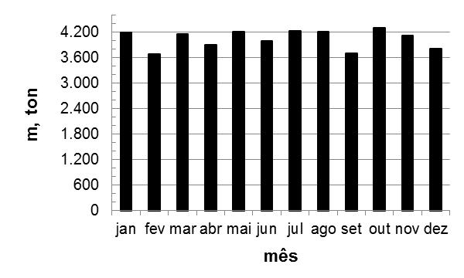 | 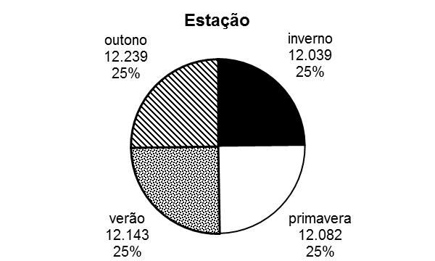
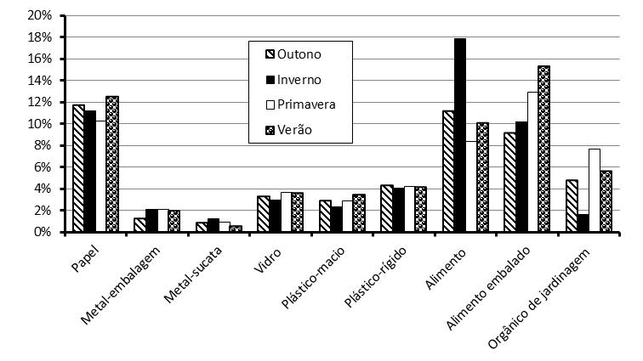 | 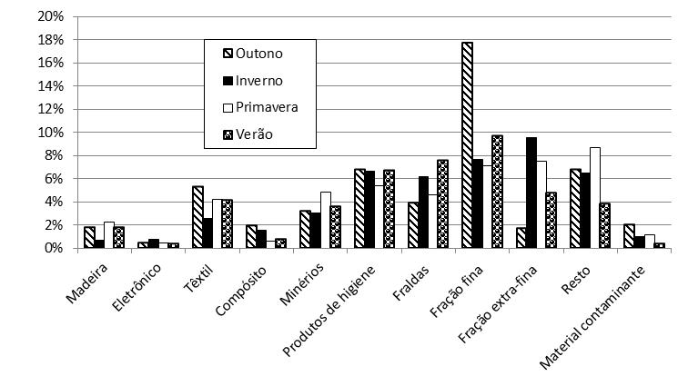
Figura 1. – Quantidade mássica total de resíduo sólido mensal (esquerda, acima) e sua distribuição para as quatro estações (direita, acima). Distribuições sazonais de resíduos úteis (esquerda, embaixo) e não aproveitáveis (direita, em baixo).

A composição centesimal global (Figura 2) revelou que 16,5% não podem ser separados manualmente (<20mm, extrafinos) ou facilmente separados (20-40mm, finos). Os extrafinos apresentaram 65,5%matéria orgânica e os finos revelaram 69,5%, sendo uma boa fonte de energia para geração de eletricidade e/ou para aquecer fluído térmico.
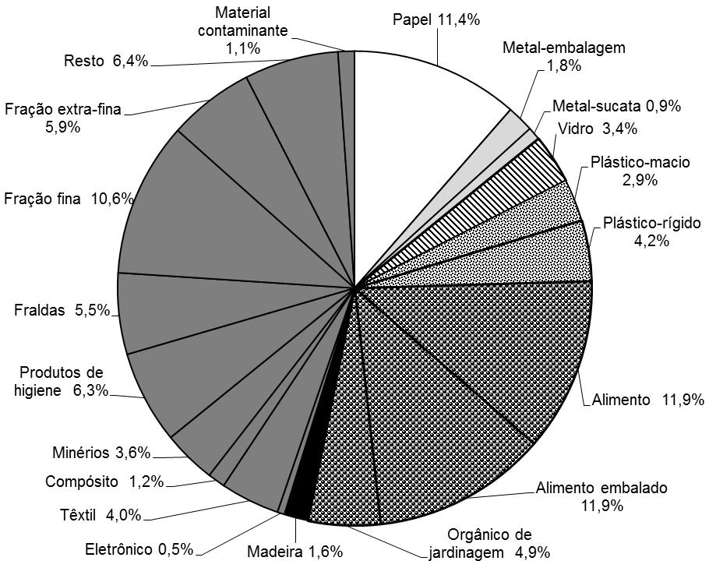
Figura 2. – Composição centesimal mássica global anual do resíduo sólido.

A fração orgânica média do distrito de Göppingen foi de apenas 28,7%, associando “alimento, alimento embalado e orgânico de jardinagem” (Figura 2). A maior parte (53,2%) do resíduo sólido do distrito é aproveitável (Figura 2, papel, metal, plástico, orgânico). Na região do “centro”, a soma das frações de papel, metal, vidro e plástico é levemente superior à fração orgânica total (Figura 3).

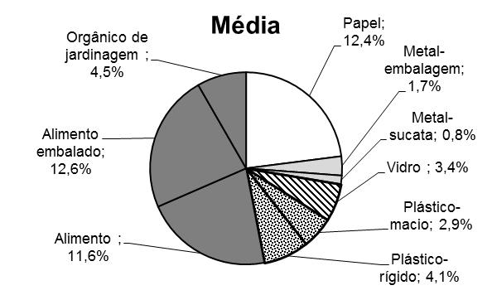 | 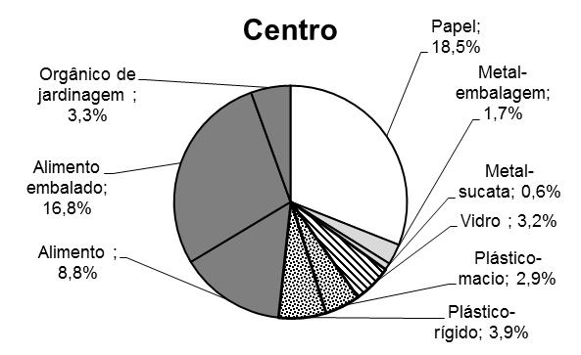
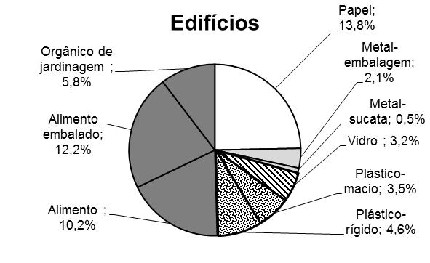 | 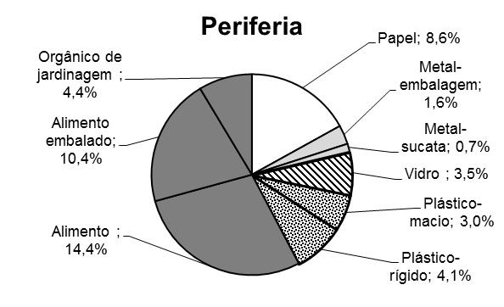
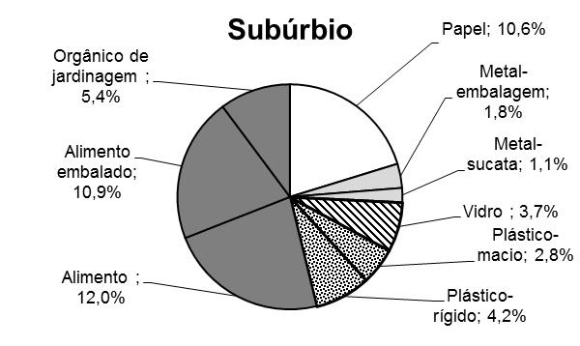 | 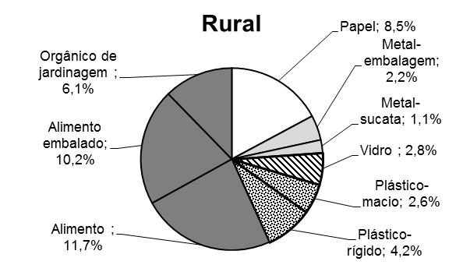
Figura 3. – Efeito da área e estilo de vida sobre a composição de material reciclável.

O teor de matéria orgânica é tanto maior quanto mais afastado do centro, como seria previsível (Figura 3). Na China, a fração de orgânico varia entre 42,2 a 73,7% dependendo da cidade (ZHANG et al., 2010); para Argélia atinge valores de 77,2% (NAÏMA et al., 2012) e para o Brasil foi relatado o valor médio de 51,4% (CAMPOS, 2014). Papel e seus similares também são mais abundantes na região central do distrito de Göppingen (Figura 3). O teor de metais, vidro e plástico não mostrou influência da região de origem do distrito (Figura 3) e atingiu valor médio de: 11,4% para papel, 2,7% para metal, 3,4% para vidro e 7,1% para plástico. A composição do resíduo sólido municipal do Brasil apresenta valores médios de 13,1% para papel, 2,9% para metal, 2,4% para vidro, 13,5% para plástico e 16,7% para materiais não recicláveis (CAMPOS, 2014), ou seja, a diferença para materiais recicláveis é mais visível para vidro e plástico, sendo que é maior para o primeiro na Alemanha e para o segundo no Brasil. Isso pode ter justificativa no grande consumo de bebidas refrigerantes e de água em garrafas plásticas no Brasil, bem como a falta de tradição e/ou relativo baixo consumo de se usar garrafas de vidro pelo usuário final em bebidas alcoólicas como cerveja e vinho. Associado a isso, na região de estudo é comum o uso de contêineres para recebimento de embalagens de vidro com cor específica (branca, verde e marrom), bem como o sistema de caução (Pfund) para ressarcimento de garrafas plásticas de água e refrigerante e de vidro para cerveja.

Conclusões
A geração de resíduo (4042 ton.mês⁻¹) não revelou grande variação, sendo de 0,537 kg.hab⁻¹.dia⁻¹. A fração de finos e extrafinos (16,5%) não é adequada à separação manual e devem ser destinadas à incineração. A composição percentual para material reciclável (25,2%) e matéria orgânica (28,7%) poderia ser usada para produção de novos produtos e biogás e/ou solo. As demais frações (45,7%) devem ser incineradas para produzir energia térmica e/ou elétrica. A quantidade de produtos eletrônicos (0,5%) foi extremamente baixa, mas a fração com material contaminante (1,1%) revela que deve ser realizada uma ação de política pública para uma destinação mais apropriada, em que pese os incineradores possam eliminar completamente estes materiais e seus produtos de queima.

Agradecimentos
À Universtät Stuttgart, ao ISWA (Institut für Siedlungswasserbau, Wassergüte- und Abfallwirtschaft), UFPR, à CAPES e ao CNPq.

Referências Bibliográficas
ARENA, U. Process and technological aspects of municipal solid waste gasification. A review. Waste Management, v.32, p.625–639, 2012.

CAMPOS, H.K.T. Recycling in Brazil: Challenges and prospects, Resources, Conservation and Recycling, v.85, p.130-138, 2014.

CHENG, H. e HU, Y. Municipal solid waste (MSW) as a renewable source of energy: Current and future practices in China. Bioresource Technology, v.101, p.3816–3824, 2010.

FOROUHAR, A. e HRISTOVSKI, K. D. Characterization of the municipal solid waste stream in Kabul, Afghanistan. Habitat International, 36, p.406–413, 2012.

IPEA – Instituto de Pesquisa Econômica Aplicada. Diagnóstico dos Resíduos Sólidos Urbanos, Relatório de pesquisa, Disponível em: < http://www.ipea.gov.br/agencia/images/stories/PDFs/ relatoriopesquisa/121009_relatorio_residuos_solidos_urbanos.pdf> Acesso em: 11.03.2014

ISLAM, M. N.; BEG, M. R. A.; ISLAM, M. R. Pyrolytic oil from fixed bed pyrolysis of municipal solid waste and its characterization. Renewable Energy. v.30, p.413–420, 2005.

MELIKOGLU, M. Vision 2023: Assessing the feasibility of electricity and biogas production from municipal solid waste in Turkey. Renewable and Sustainable Energy Reviews, v.19, p.52–63 2013.

NAÏMA, T. D.; GUY, M.; SERGE, C.; DJAMEL, T. Composition of Municipal Solid Waste (MSW) generated by the city of Chlef (Algeria). Energy Procedia, v.18, p.762–771, 2012.

ZHANG, D. Q.; TAN, S. K.; BERSBERG, R. M. Municipal solid waste management in China: Status, problems and challenges. Journal of Environmental Management. v.91, p.1623–1633, 2010.

WOON, K. S. e LO, M. C. Greenhouse gas accounting of the proposed landfill extension and advanced incineration facility for municipal solid waste management in Hong Kong. Science of the Total Environment, v.458–460, p.499–507. 2013.

